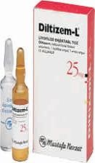 | 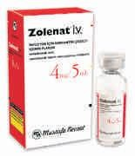 | 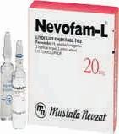 | 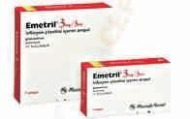 | 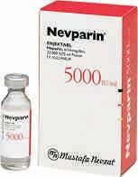 | 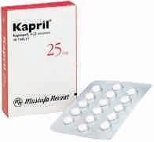
DİLTİZEM | ZOLENAT FLAKON | NEVOFAM AMPÜL | EMETRİL AMPÜL | NEVPARİN | KAPRİL
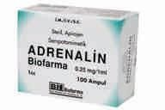 |  |  | 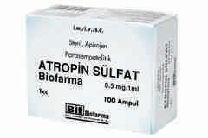
ADRENALİN AMPÜL |  |  | ATROPİN AMPÜL
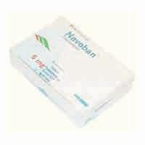 |  |  | 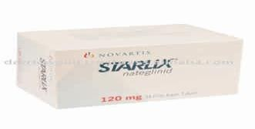
NAVOBAN AMPÜL |  |  | STARLİX TABLET
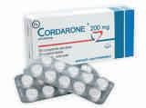 |  | 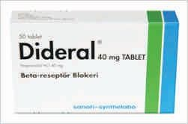 |  | 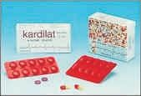
CORDARONE TABLET, FLAKON |  | DİDERAL TABLET |  | NİDİLAT KAPSÜL
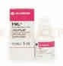 |  |  | 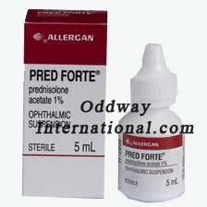
FML OFTALMİK SOLÜSYON |  |  | PRED FORTE OFTALMİK SOLÜSYON
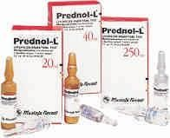 |  |  | 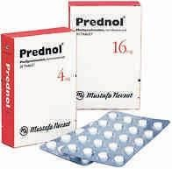
PREDNOL 20 MG, 40 MG, 250 MG AMPÜL |  |  | PREDNOL 4 MG, 16 MG TABLET

